Estamos en un momento de la historia de la Iglesia que quedará en los libros"

El riesgo de una sinodalidad “formal”
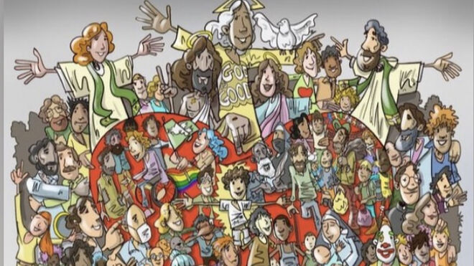
Sinodalidad

Hay que tener cuidado en no caer en un concepto teórico de la sinodalidad. Como si fuera un concepto más, etéreo, del que se dice mucho pero sólo si entra en los esquemas de los pastores, constituídos no en servidores sino en gerentes de qué sí y qué no hacer en sus jurisdicciones
30.06.2023 | Alberto Roselli. Diácono. Periodista
Guste más o menos, estamos en un momento de la historia de la Iglesia que quedará en los libros.
El cambio de paradigma, no de doctrina, de volver a los orígenes de la Iglesia como comunidad de bautizados, discípulos misioneros, seguidores de la persona viva de Jesús, haciendo del servicio el modo principal de predicar, no acotándose a los límites clericales sino saliendo a todos en todo el mundo sin importar raza, credo, convicción política ni ningún otro factor, quedará registrado –más tarde o más temprano- es la bitácora que narra el devenir de la humanidad luego de la encarnación, muerte y resurrección de Cristo.
APÚNTATE A LA NEWSLETTER RD
Uno puede entender las resistencias, vestidas de argumentos que a lo largo de los siglos no sólo fueron depurándose sino pasando a ser –ridículamente- más importantes que el mismo Evangelio.
Como también es posible comprender la contradicción de quienes en nombre del mismísimo Cristo, reniegan de quienes piensan distinto y hasta de los pobres, estigmatizándolos dolorosamente, en lugar de bajar el copete ridículo de ilustrados guardianes de la ortodoxia, para hacerse uno con ellos, los preferidos del Señor.

Delincuentes de la fe
Y hasta es posible también intentar entender la existencia de movimientos, grupos, obras y no pocos más, que dicen abrir un camino de seguimiento de Jesús… tanto cuanto se haga lo que ellos y sus fundadores y líderes, llenos de floripondios y sonrisas de superioridad, indiquen.
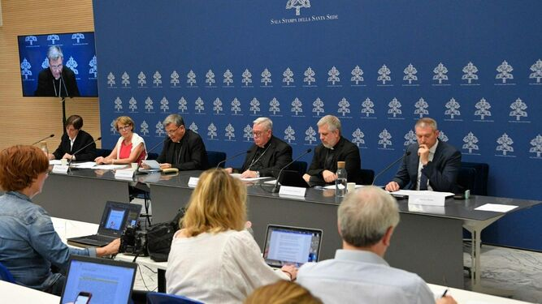
Presentación del "Instrumentum Laboris" de la XVI Asamblea General Ordinaria del Sínodo de los Obispos - martes 20 de junio de 2023
Manipuladores obscenos, referentes desvergonzados, delincuentes de la fe, muchos de ellos violadores o poseedores de familias e hijos que, oh coincidencia!, tienen firma autorizada en numerosas cuentas bancarias llenas de dólares y euros.
Estamos en proceso de ir pasando en limpio –así, en gerundio- lo que en todo el mundo la gente común ha aportado acerca de la sinodalidad, camino a los dos próximos octubres.
Y los aportes reales, no los predigeridos, van todos hacia cosas concretas y directas, modos concretos y directos, acciones concretas y directas para que el anuncio del Cristo vivo, Salvador de todos, dador de esperanza y palpable en actos de caridad, sea sencillo y a personas reales con situaciones reales.

El concepto teórico de la sinodalidad
Pero, advierto, hay que tener cuidado en no caer en un concepto teórico de la sinodalidad. Como si fuera un concepto más, etéreo, del que se dice mucho pero sólo si entra en los esquemas de los pastores, constituídos no en servidores sino en gerentes de qué sí y qué no hacer en sus jurisdicciones.
Por eso este aporte.
Una de los nuevos modos de mirar deberá ser atreverse a ir más allá de los propios límites. Atreverse. Es decir, sin miedo. Incluyendo, escuchando, integrando, acompañando. A todos.
Hemos hecho, por ejemplo, de los límites canónicos, fronteras casi inexpugnables.
De nuestras parroquias y diócesis, hemos hecho feudos. Y nos limitamos a que las cosas anden “bien” allí. El resto, es responsabilidad de otros.

Una mirada siempre universal
¡Y no es así! La Iglesia es católica, es decir universal. Y aunque nos desempeñemos en espacios determinados, la mirada cristiana debe ser universal siempre.
Las estructuras pastorales no se agotan en sí mismas, sino que, cada quien con su oficio y responsabilidad, o caminan juntas o no serán nunca sinodales.
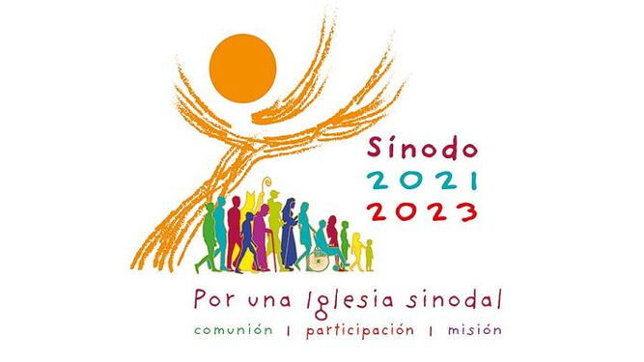
Sínodo
¡¡¡Hasta hemos llegado a competir por cuál comunidad hace más que las otras!!!
La sinodalidad deberá empujarnos a aprender a renunciar a las “posesiones” propias aunque parezcan sagradas para mirarnos como hermanos. Todos.
Hemos caído en muchos casos en hacer de nuestras parroquias o diócesis, como si fuesen clubes que empiezan y terminan allí.
¡¡¡¡Por ejemplo, hasta llegamos a rezar por vocaciones, pero para nosotros!!!! ¡¡¡Cuando el llamado es de Dios para todos!!!
Diócesis o parroquias son estructuras canónicas para una mejor atención pastoral. No para ver cuál es mejor. Somos Iglesias particulares que forman una Iglesia Universal!
Nos aislamos en ellas, aduciendo que meterse con otros no corresponde porque sería, entre otras cosas, no respetar los otros estilos…
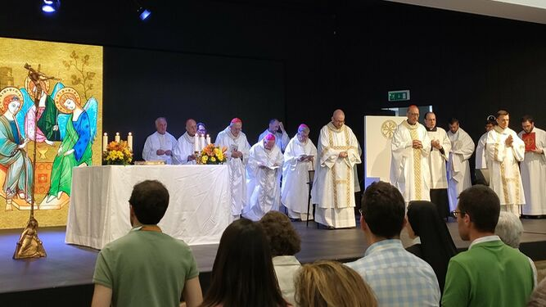
Misa de envío de la Asamblea Sinodal
En el ritual de consagración de obispos se mantiene aún el recordarles que aunque sean pastores de una Iglesia particular, su servicio está integrado a todas las Iglesias particulares y a la universal, por aquello de la comunión entre el Papa y el total de los obispos.
El discernimiento si no es comunitario no es discernimiento cristiano. No admite aduaneros. Tampoco Sociedades Anónimas aisladas en nombre de la pastoral.

¿Una iniciativa que se lleve el viento?
Por eso no importa el tiempo que lleve 'sinodalizarse' si es un camino real. Sino, será otra iniciativa que no saldrá de lo teórico y que se llevará el viento, y a la que, prolijamente, se mostrará filial adhesión para que no se note tanto la oposición a tal o cual Papa.
Se trata de algo más que coincidencias de modo y concepto. Se trata de ser católicos, es decir de ejercerlo.
La Iglesia, como el mundo y la vida, nos trasciende. El peor error y hasta pecado parecería ser el convencerse que el mundo y la Iglesia comienzan y terminan conmigo.
Dejemos que el viento siempre nuevo del Espíritu nos dé en la cara.
Porque ese viento viene a traer vida, no a llevar sus inspiraciones como si fueran una tendencia de moda más.
Más tarde o más temprano, a pesar de las resistencias, hacia allí va la Iglesia. Porque la guía el Espíritu Santo y Él la cuida. No nosotros.
https://www.religiondigital.org/opinion/riesgo-sinodalidad-formal_0_2573142674.html?utm_source=newsletter&utm_medium=email&utm_campaign=boletin_de_religion_digital&utm_term=2023-06-30

